Informe Integración Chatbot CEE

1. ESTRUCTURA DE LA BASE DE DATOS PARA EL USO DEL CHATBOT
1.1 Alcance y criterio de selección
El presente documento identifica, dentro del diccionario semántico de la base de datos del CEE, las entidades y atributos que resultan relevantes para el chatbot informativo de la página web. Este bot no gestiona ventas, matrículas ni captación de leads —esa función corresponde al chatbot comercial de WhatsApp— por lo que su acceso se limita a información pública y de catálogo: qué cursos existen, de qué tratan, en qué orden se dictan sus temas, qué prerrequisitos tienen y en qué horarios se ofrecen.
Bajo este criterio se seleccionaron ocho entidades, todas pertenecientes al diccionario de datos. Ninguna de ellas depende de datos personales de un cliente específico, lo cual evita que el bot informativo tenga acceso a información sensible o comercial.
Tablas excluidas del alcance del chatbot y motivo
- Maestro-Cliente-Prospecto: Contiene datos personales y comerciales del cliente (DNI, contacto, montos comprados); es la base del flujo de ventas, no del informativo.
- Bitácora-Movimientos y Detalle-Evento-Venta: Registran transacciones y montos de venta; pertenecen al flujo comercial.
- Detalle-Liquidación-Servicio: Registra la nota de un cliente específico en un servicio; es información académica pero ligada a una persona, no de catálogo.
- Maestro-Servicio-Adquirido: Representa el servicio que un cliente en particular compró y su estado de matrícula; está vinculado a un cliente, no es un catálogo general.
- Catálogo-Transacción: Tipifica eventos de venta (matrícula, pago, etc.); es de uso interno del sistema comercial.
- Catálogo-Maestro-Operador: Contiene datos de asesores y operadores internos; no aporta valor a una consulta pública.
Decisiones de borde dentro de las tablas incluidas
- tarifa_curso (precio del servicio): Se incluye como atributo núcleo. Aunque roza lo comercial, informar el precio de un curso es una pregunta frecuente típica de un bot informativo (“¿cuánto cuesta el diplomado de X?”) y no implica gestionar un pago ni cerrar una venta.
- total_inscripciones y total_veces_completado: Se marcan como atributos opcionales (nice-to-have). Pueden usarse como “prueba social” (p. ej. “más de 200 personas ya llevaron este curso”), pero no son indispensables para el funcionamiento básico del bot.
1.2 Entidades seleccionadas
A continuación se detalla cada entidad incluida en el alcance del chatbot: su tabla completa tal como figura en el diccionario semántico, los atributos relevantes para el bot con la razón de su uso, los atributos que se descartan, y un ejemplo de pregunta frecuente que ese atributo permite responder.
1.2.1 Catálogo-Segmento-Curso
Atributo | Semántica | Formato | Valores
segmento_curso | Identificador único del segmento. Correlativo que se incrementa en 1 por cada nuevo registro | SMALLINT | Entero positivo, único, no nulo
nombre_segmento | Nombre de la categoría temática | VARCHAR(63) | No nulo

Atributos relevantes para el chatbot
- nombre_segmento: Permite agrupar y filtrar los cursos por categoría temática, lo cual habilita respuestas tipo “¿qué cursos tienen de finanzas?” o listados por área de interés.
Atributos descartados
- segmento_curso: Es el identificador correlativo interno; solo se usa como clave de unión (join) con Catálogo-Curso, no tiene valor semántico para el usuario final.
Posible pregunta tipo que habilita: “¿Qué categorías o áreas de cursos manejan?” / “Quiero ver cursos relacionados a gestión de proyectos.”
1.2.2 Catálogo-Curso
Atributo | Semántica | Formato | Valores
cod_tipo_curso | Identificador único del tipo de curso. Correlativo que se incrementa en 1 por cada nuevo registro | SMALLINT | Entero positivo, único, no nulo
nombre_curso | Nombre del curso | VARCHAR(127) | No nulo
descripcion_curso | Descripción general del contenido y objetivos del curso | VARCHAR(511) | Puede ser nulo
segmento_curso | Segmento o categoría temática a la que pertenece el curso | SMALLINT | FK → Catálogo-Segmento-Curso, no nulo

Atributos relevantes para el chatbot
- nombre_curso: Es el dato base para identificar y nombrar el curso ante el usuario.
- descripcion_curso: Responde directamente a la pregunta “¿de qué trata este curso?”, incluyendo objetivos y contenido general.
- segmento_curso: Enlaza el curso con su categoría temática (Catálogo-Segmento-Curso), permitiendo recomendaciones cruzadas dentro de una misma área.
Atributos descartados
- cod_tipo_curso: Identificador interno; se usa únicamente como clave de unión con otras tablas (sílabo, prerrequisitos, servicio), no se expone directamente al usuario.
Posible pregunta tipo que habilita: “¿De qué trata el curso de Excel Avanzado?” / “¿Qué objetivos tiene el diplomado de Power BI?”
1.2.3 Catálogo-Servicio-Capacitación
Atributo | Semántica | Formato | Valores
cod_tipo_servicio | Identificador único del tipo de servicio | SMALLINT | Entero positivo, único, no nulo
descripcion_servicio | Nombre o descripción del programa o servicio ofrecido | VARCHAR(511) | No nulo
tarifa_curso | Precio en soles del servicio | NUMERIC(6,2) | > 0, no nulo
total_inscripciones | Cantidad total de veces que este servicio ha sido adquirido | INT | Entero ≥ 0, no nulo. Default: 0
total_veces_completado | Cantidad de veces que clientes completaron este servicio satisfactoriamente | INT | Entero ≥ 0, no puede superar total_inscripciones. Default: 0
estado_capacitacion | Indica si el servicio está disponible para nuevas inscripciones | CHAR(1) | A = Activo, I = Inactivo. Default: A
tipo_curso | Tipo de curso asociado al servicio | SMALLINT | FK → Catálogo-Curso, no nulo
tipo_horario | Horario en que se dicta el servicio | SMALLINT | FK → Catálogo-Horario-Semanal, no nulo

Atributos relevantes para el chatbot
- descripcion_servicio: Nombre o descripción comercial del programa, necesario para identificar la oferta específica (más allá del curso base).
- tarifa_curso: Permite al bot responder preguntas de precio de forma puramente informativa, sin procesar pagos ni transacciones.
- estado_capacitacion: Es crítico para evitar que el bot promocione u ofrezca inscripción a servicios que ya no están activos (I = Inactivo).
- tipo_curso y tipo_horario: Son las llaves que conectan el servicio con su curso base (Catálogo-Curso) y con su horario de dictado (Catálogo-Horario-Semanal).
Atributos opcionales (nice-to-have)
- total_inscripciones y total_veces_completado: Pueden usarse como prueba social (“este curso ya lo llevaron X personas”), pero no son indispensables para el alcance mínimo del bot.
Atributos descartados
- cod_tipo_servicio: Identificador interno, solo usado como clave de unión.
Posible pregunta tipo que habilita: “¿Cuánto cuesta el diplomado de Project Management?” / “¿Está disponible el curso de Power BI para inscribirme?”
1.2.4 Catálogo-Horario-Semanal
Atributo | Semántica | Formato | Valores
tipo_horario | Identificador único del tipo de horario | SMALLINT | Entero positivo, único, no nulo
descripcion_horario | Descripción del horario, por ejemplo “Sábados 8am a 1pm” | VARCHAR(127) | No nulo

Atributos relevantes para el chatbot
- descripcion_horario: Responde directamente a la pregunta “¿en qué horarios se dicta?” con una descripción legible (p. ej. “Sábados 8am a 1pm”).
Atributos descartados
- tipo_horario: Identificador interno, usado solo como clave de unión con Catálogo-Servicio-Capacitación y Detalle-Horario.
Posible pregunta tipo que habilita: “¿En qué horarios dictan el curso de Excel Avanzado?”
1.2.5 Detalle-Horario
Atributo | Semántica | Formato | Valores
tipo_horario | Tipo de horario al que pertenece este detalle | SMALLINT | FK → Catálogo-Horario-Semanal, no nulo
dia_semana | Día de la semana en que se dicta la sesión | CHAR(1) | L, M, X, J, V, S, D
hora | Hora unitaria de inicio de la sesión (0 = 00:00-01:00, 8 = 08:00-09:00...) | SMALLINT | Entre 0 y 23, no nulo

Atributos relevantes para el chatbot
- dia_semana y hora: Dan el detalle exacto de día y bloque horario de cada sesión, permitiendo respuestas precisas cuando un horario tiene varias sesiones a la semana.
Atributos descartados
- tipo_horario: Es la clave de unión con Catálogo-Horario-Semanal; no se expone de forma independiente al usuario.
Posible pregunta tipo que habilita: “¿Los sábados a qué hora exacta es la clase?” / “¿Cuántas sesiones a la semana tiene este horario?”
1.2.6 Relación-Sílabus-X-Curso
Atributo | Semántica | Formato | Valores
cod_tipo_curso | Curso al que pertenece el tema | SMALLINT | FK → Catálogo-Curso, no nulo
cod_tema | Tema que forma parte del sílabo del curso | INT | FK → Catálogo-Tema, no nulo
secuencia_logica | Orden en que el tema debe dictarse dentro del curso | SMALLINT | Entero ≥ 1, no nulo

Atributos relevantes para el chatbot
- cod_tema: Enlaza el curso con cada uno de los temas que componen su sílabo (Catálogo-Tema).
- secuencia_logica: Permite presentar el temario en el orden correcto en que se dictan los temas, no en orden arbitrario.
Atributos descartados
- cod_tipo_curso: Clave de unión con Catálogo-Curso, sin valor semántico propio.
Posible pregunta tipo que habilita: “¿Cuál es el temario del curso de Power BI y en qué orden se dictan los temas?”
1.2.7 Catálogo-Tema
Atributo | Semántica | Formato | Valores
cod_tema | Identificador único del tema | INT | Entero positivo, único, no nulo
nombre_tema | Nombre corto del tema | VARCHAR(63) | No nulo
descripcion_tema | Descripción detallada del contenido del tema | VARCHAR(255) | Puede ser nulo
duracion_tema | Duración estimada del tema en minutos | SMALLINT | Entero > 0, no nulo

Atributos relevantes para el chatbot
- nombre_tema y descripcion_tema: Describen de forma concreta el contenido de cada tema del sílabo.
- duracion_tema: Permite responder cuánto dura cada bloque temático, útil para que el usuario dimensione la carga del curso.
Atributos descartados
- cod_tema: Identificador interno usado solo como clave de unión con Relación-Sílabus-X-Curso.
Pregunta tipo que habilita: “¿Qué temas se ven en el módulo de Power BI?” / “¿Cuánto dura cada tema del curso?”
1.2.8 Relación-Pre-Requisito
Atributo | Semántica | Formato | Valores
cod_curso | Curso que tiene un prerrequisito | SMALLINT | FK → Catálogo-Curso, no nulo
cod_curso_previo | Curso que debe haberse completado antes de acceder a cod_curso | SMALLINT | FK → Catálogo-Curso, no nulo

Atributos relevantes para el chatbot
- cod_curso y cod_curso_previo: Ambos son necesarios en conjunto: permiten al bot indicar si un curso requiere haber completado otro antes, y cuál es ese curso previo. Al ser una tabla pequeña y puramente relacional, no hay atributos que descartar.
Posible pregunta tipo que habilita: “¿Necesito haber llevado algún curso antes de inscribirme en el Diplomado Avanzado de Power BI?”

2. DISEÑO DEL BOT
Esta sección define el comportamiento del asistente —llamado “Ceci”— en tres dimensiones: cómo debe responder, qué acciones realiza ante preguntas fuera de lugar, qué acciones ejecuta dentro de la propia página, y cuál es su apartado visual. El bot está implementado como un widget embebible (dos líneas de <script> antes del cierre de <body>), independiente del framework de la página, sin dependencias externas y a costo cero. Cuando hay conexión con la base de datos (Supabase) consume el catálogo, sílabos y horarios reales; si no, responde con contenido estático equivalente y deriva al equipo humano.
2.1 Cómo debe responder el bot
Ceci utiliza un motor de clasificación de intención basado en reglas (sin LLM), con prioridades ordenadas para resolver el mensaje del usuario. El orden de evaluación garantiza que las intenciones sensibles (derivación a humano, inscripción, precio) se atiendan antes que las consultas generales de catálogo. Las categorías de respuesta son:
- Saludos y despedidas: Reconoce “hola”, “buenas”, “gracias”, “chau” y responde con cordialidad, encauzando hacia la oferta.
- Catálogo de cursos: Lista las áreas/programas en formato de tarjetas visuales con nombre, precio y botón “Ver más”.
- Sílabo y temas: Devuelve el temario ordenado por secuencia lógica y la duración de cada bloque.
- Horarios: Presenta los bloques de día/hora disponibles por programa.
- Certificación y ponentes: Confirma que el certificado es a nombre de la UNI (con respaldo de la FIIS) y describe el peso de la plana docente.
- Financiamiento y descuentos: Explica cuotas, crédito directo y descuentos corporativos o por pronto pago, de forma informativa.
El tono es cercano, breve y orientado a la acción: cada respuesta cierra con una pregunta o sugerencia que invita a continuar la conversación (“¿Quieres ver el sílabo o el horario de alguno?”). El bot tolera sinónimos y errores de tipeo frecuentes mediante un diccionario de mapeo (por ejemplo, “Scrum” o “Agile” se asocian a “Gestión de Proyectos”).
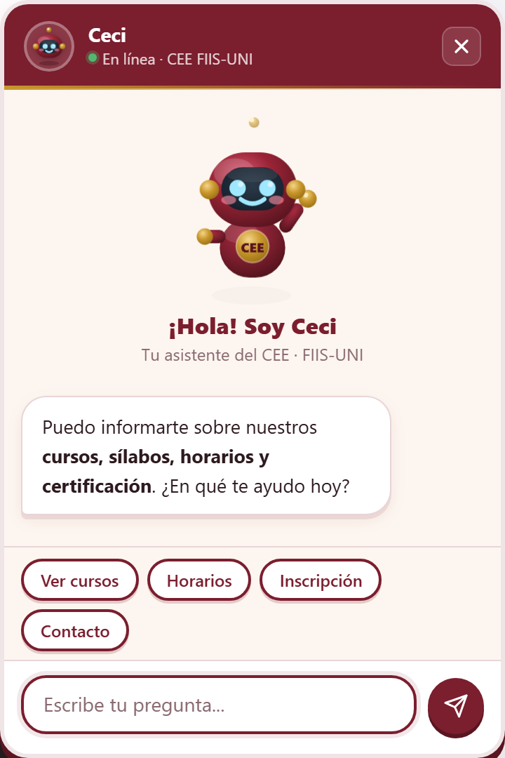
Figura 1. Mensaje de bienvenida con el personaje Ceci de cuerpo completo, nombre y chips de acción rápida.
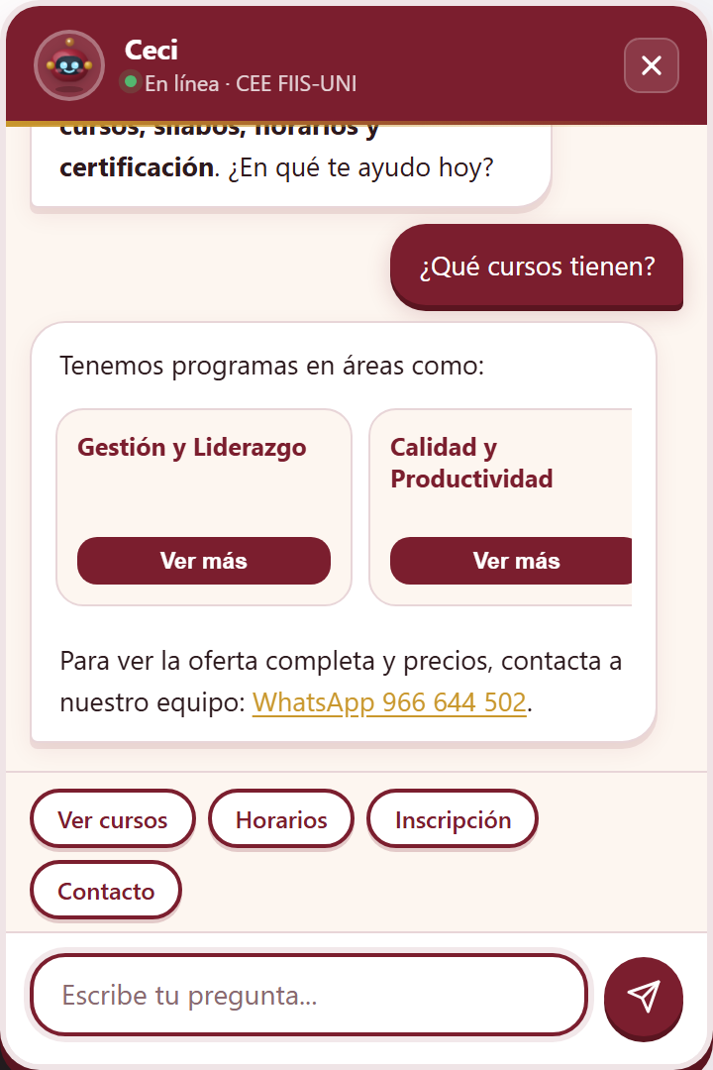
Figura 2. Respuesta de catálogo en formato de tarjetas (carrusel) con botón “Ver más”.
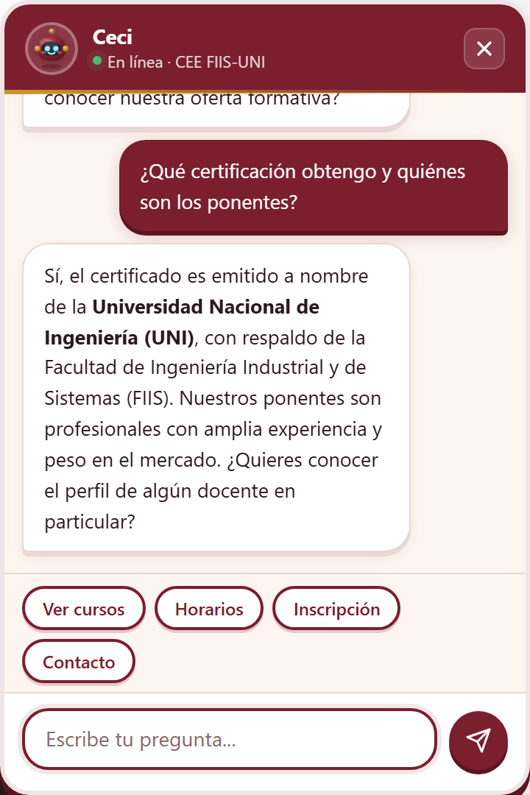
Figura 3. Respuesta a una consulta combinada de certificación y ponentes.
2.2 Acciones ante preguntas fuera de lugar
El bot diferencia tres tipos de mensajes que se salen del núcleo informativo y aplica una estrategia distinta para cada uno:
- Temas adyacentes (responder y redirigir): Para precios, comparativas con otros institutos o financiamiento, el bot responde con la información que sí maneja y redirige al equipo del CEE, sin inventar datos.
- Temas irrelevantes (declinar y reencauzar): Para preguntas totalmente ajenas (deportes, política, clima, farándula, recetas), declina de forma amable y reencauza al usuario hacia la oferta formativa, sin frustrarlo.
- Intenciones de venta o derivación: Para intenciones de inscripción, pago o solicitud de un asesor, el bot escala de inmediato a WhatsApp/correo, dejando registrado el interés con prioridad.
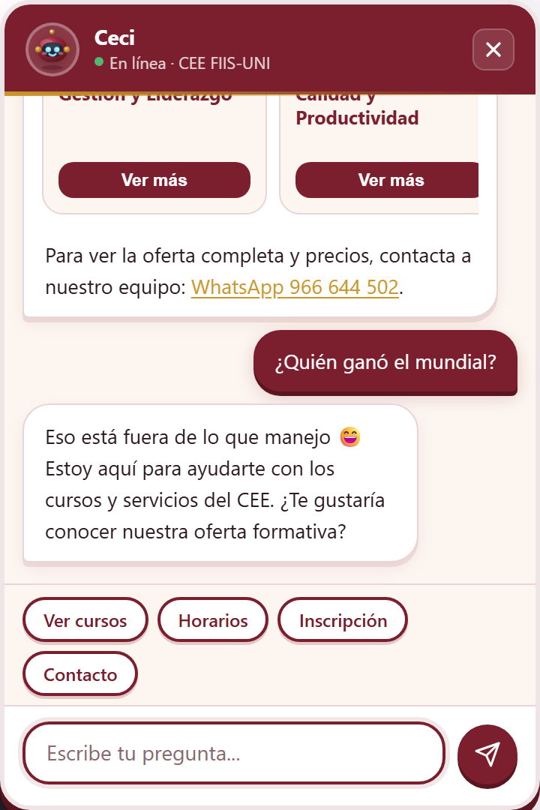
Figura 4. Manejo de una pregunta fuera de alcance (“¿Quién ganó el mundial?”): declina y reencauza.
2.3 Acciones dentro de la misma página
Más allá de responder, Ceci ejecuta acciones que aprovechan el contexto de la web:
- Chips de acción rápida: Botones predefinidos (“Ver cursos”, “Horarios”, “Inscripción”, “Contacto”) que disparan consultas sin necesidad de escribir.
- Tarjetas interactivas: Cada tarjeta de programa expone un botón “Ver más” que, al pulsarse, consulta automáticamente los requisitos o el detalle de ese curso.
- Chip proactivo de financiamiento: Cuando el usuario pregunta por precio o financiamiento, el bot ofrece un botón “Ver opciones de financiamiento” para facilitar el acceso inmediato a esa información.
- Captura de leads automatizada: Tras tres consultas consecutivas de precio o descuento, el bot solicita de forma amable el correo o WhatsApp del usuario, asegurando que el CEE no pierda el contacto si la persona cierra la ventana.
- Derivación híbrida inteligente: Si el usuario pide hablar con un asesor, el bot reconoce la acción, pausa la atención automática y transfiere la conversación al canal humano (WhatsApp/correo) con una nota de prioridad alta.
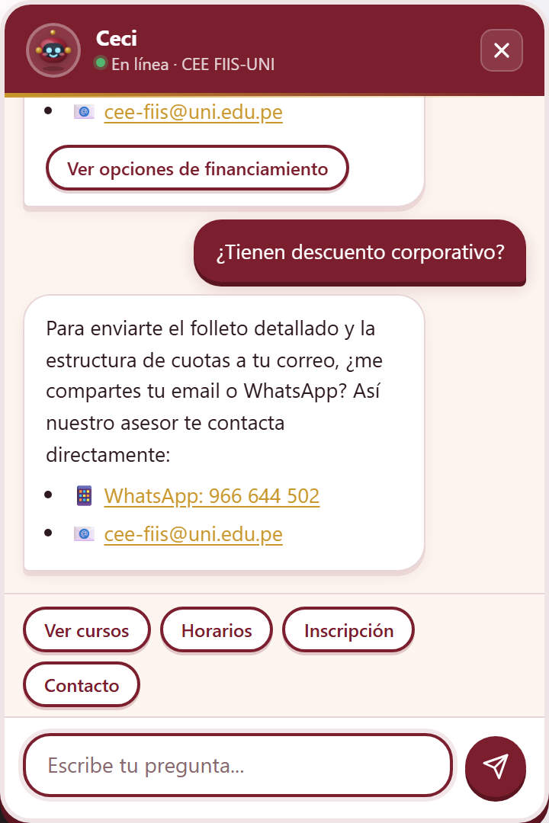 | 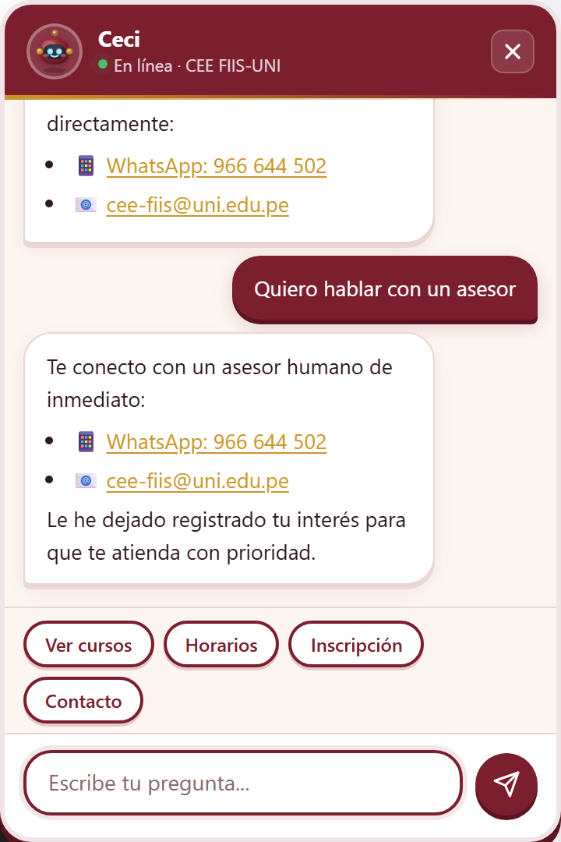
Figura 5. Izquierda: captura de lead tras varias preguntas de precio. Derecha: derivación a un asesor humano.
2.4 Apartado visual del bot
El diseño respeta los colores institucionales del CEE: guinda #7B1E2E como color principal y dorado #C9972C como acento, sobre un fondo cálido. El estilo es Claymorphism (3D suave, bordes redondeados y sombras inferiores) para transmitir cercanía y un carácter educativo. Los elementos clave son:
- Personaje propio (Ceci): mascota robot-asistente en SVG con volumen 3D (gradientes radiales), visor con ojos celestes brillantes, antena dorada y un badge “CEE” en el pecho. Aparece en versión compacta en el botón flotante y el encabezado, y en versión de cuerpo completo —saludando— en la bienvenida.
- Animaciones puramente CSS/SVG: flotación suave, parpadeo, oscilación de antena y saludo del brazo; todas respetan la preferencia de movimiento reducido (prefers-reduced-motion) por accesibilidad.
- Botón flotante (FAB) guinda con la etiqueta “Asesor Virtual CEE” y subtítulo “¿En qué te ayudo?”.
- Panel de chat responsivo: en escritorio ocupa una ventana flotante de ancho fijo; en móvil pasa a pantalla completa. La altura se ajusta con dvh para evitar que el panel se desborde por la parte superior.
- Burbujas tipo clay, chips con efecto “press”, punto verde “En línea” pulsante e indicador de escritura (typing) animado en dorado.
 | 
Figura 6. Izquierda: botón flotante con Ceci compacta. Derecha: encabezado del panel con avatar y estado “En línea”.
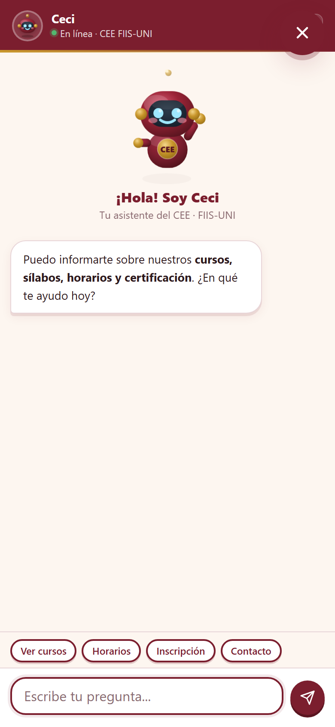
Figura 7. Vista responsiva en móvil (pantalla completa).

3. Casos de uso del Bot
Un profesional interesado en el CEE interactúa con el bot buscando respuestas específicas en 4 categorías principales:
3.1 Información Académica y Requisitos
Preguntas | Propósito
¿Qué programas o cursos especializados tienen disponibles actualmente? | Filtrar por áreas (Finanzas, Liderazgo, Transformación Digital, etc.).
¿Cuáles son los requisitos de aceptación de ingreso? | Saber si se necesita experiencia gerencial previa, título universitario o perfil específico.
¿Cuál es la duración y la modalidad (online, presencial, híbrida)? | Validar si los horarios interfieren con su jornada laboral.

3.2 Inversión y Financiamiento
Preguntas | Propósito
¿Cuánto cuestan los programas corporativos o cursos? | Conocer el precio base de la inversión.
¿Qué opciones de financiamiento flexible ofrecen? | Saber si hay cuotas sin intereses, crédito directo o pago fraccionado.
¿Tienen descuentos corporativos o por pronto pago? | Ver si la organización puede cofinanciar o si aplica algún beneficio rápido.

3.3 Certificación y Prestigio
Preguntas | Propósito
¿Qué tipo de certificación obtengo al finalizar? | Saber si es un título propio, universitario, con aval internacional, etc.
¿Quiénes son los ponentes o profesores del programa? | Validar el peso de la plana docente en el mercado.

3.4 Soporte y Derivación Humana
Preguntas | Propósito
¿Cómo puedo iniciar una conversación con un asesor comercial humano? | El usuario ya está convencido o tiene un caso muy particular de pago.
¿Cómo puedo iniciar mi proceso de inscripción? | Guiar al usuario directo al embudo de ventas.

4. Pruebas al bot
4.1 Pruebas de Flujo Feliz
- Hacer clic en los botones sugeridos en la interfaz (Programas, Descuentos, Certificación) y verificar que el bot responda con información precisa y enlaces correctos.
- Preguntar por un curso → pedir precio → pedir financiamiento → solicitar hablar con un asesor. Verificar que la transición sea fluida.
4.2 Pruebas de Robustez
- Preguntar directamente por un término específico: “¿Tienen cursos de Scrum para gerentes de proyectos?”. El bot debe mapear “Scrum” a su oferta de Transformación o Gestión de Proyectos.
- Escribir con faltas: “kiero saver de los deskuentos corporatibos”. El bot debe entender la intención (cubierto por el diccionario de sinónimos y palabras clave tolerantes a variantes).
4.3 Pruebas de Límites y Manejo de Frustración
- Preguntar algo totalmente ajeno: “¿Cuál es el clima de hoy?” o “¿Venden café?”. El bot debe responder educadamente reencauzando al usuario a temas del CEE.
- “¿Tienen cursos de Finanzas que duren menos de 3 meses y aceptan pago en 4 cuotas?”. Probar la respuesta a una consulta multi-parte (Curso + Duración + Financiamiento).

5. Mejoras implementadas
Las mejoras de interfaz y de lógica conversacional sugeridas para la industria de educación ejecutiva fueron incorporadas al widget. Se detalla su estado actual:
5.1 Mejoras en la Interfaz de Usuario (UI/UX)
- Carrusel de Programas Visuales: [Implementado] Al consultar por programas, el bot despliega tarjetas dinámicas con el nombre del curso, su precio y un botón “Ver más”, en lugar de texto plano que fatiga al usuario corporativo.
- Ubicación del Botón de Envío: [Implementado] Se amplió el margen de la caja de entrada respecto al botón de enviar, mejorando la usabilidad en dispositivos móviles.
5.2 Mejoras en la Lógica Conversacional y UX de IA
- Proactividad en el Financiamiento: [Implementado] Cuando el bot menciona financiamiento, añade un botón rápido “Ver opciones de financiamiento” para facilitar el acceso inmediato.
- Captura de Leads Automatizada: [Implementado] Antes de responder a la tercera pregunta consecutiva sobre precios o descuentos, el bot solicita de forma amable el correo o WhatsApp: “Para enviarte el folleto detallado y la estructura de cuotas a tu correo, ¿me compartes tu email?”, evitando perder el contacto.
- Derivación Híbrida Inteligente: [Implementado en el bot / pendiente de integración con CRM] Si el usuario solicita hablar con un asesor, el bot reconoce la acción, pausa la atención automática y transfiere al canal humano (WhatsApp) con prioridad alta. La conexión con un CRM (HubSpot/Salesforce) y el traspaso completo del historial requieren soporte de backend y se proponen como siguiente fase.

